Prénom : |  | Date :
Domaine | Objectif |  | Évaluation
Réalité sonore de la langue | Décomposer les mots en syllabes orales |  | ☺ 😐 ☹

Colorie autant de cases qu’il y a de syllabes dans le mot

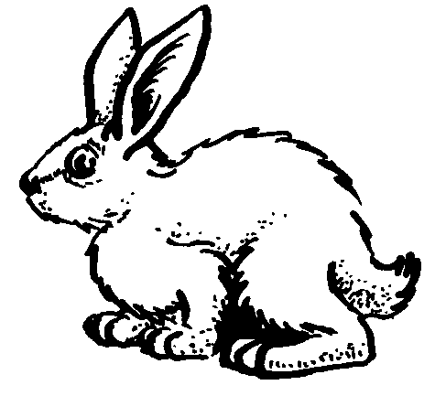
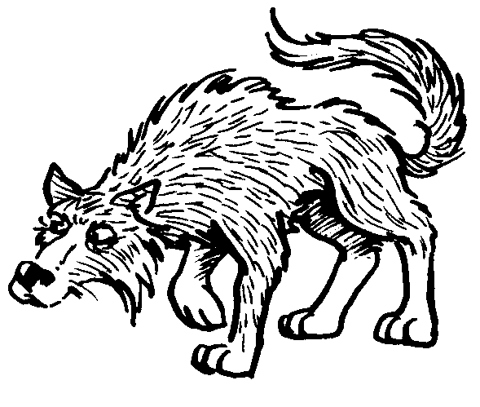
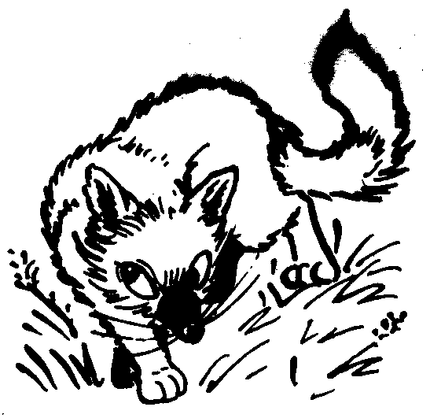

lapin renard loup

ours vieille vieux

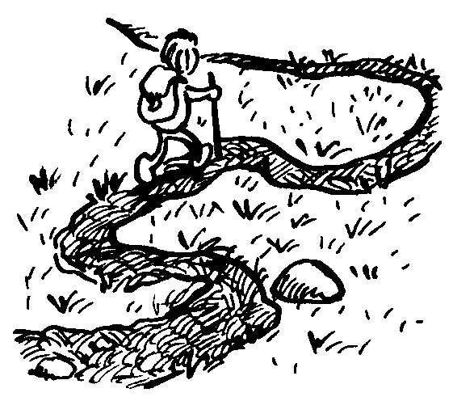

blé galette chemin

